Grupa V „Skrzaty”
Temat: Odszyfrowujemy nazwy zwierząt
Cel:
- rozwijanie logicznego myślenia

- Zapoznanie z przysłowiami, które dotyczą zwierząt hodowanych na wsi.
- Gdyby kózka nie skakała, toby nóżki nie złamała.
- Zapomniał wół, jak cielęciem był.
- Koń ma cztery nogi i tak się potyka.
- Pasuje jak wół do karety.
- Nie kupuj kota w worku.
- Przyczepić się jak rzep do psiego ogona.
- Próby wyjaśnienia znaczenia przysłów.

- Karta pracy, cz. 3, s. 90.
- Rozmowa o tym, po co prowadzimy hodowlę zwierząt na wsi.
- Jakie znacie zwierzęta hodowane na wsi?
- Po co mamy owce i barany na wsi?
- Po co mamy gęsi, kaczki, kury?
- Łączenie liniami zdjęć zwierząt z obrazkami tego, co dzięki nim mamy. Rysowanie szlaczków po śladach.

- Zabawa matematyczno-językowa Układamy wyrazy.
Rodzic umieszcza na stole szyfr – figury i odpowiadające im litery.
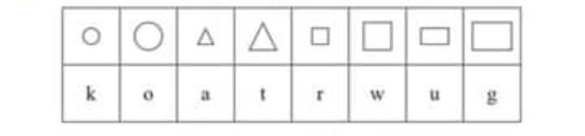
Dziecko nazywa figury, odczytują przypisane im litery.
Potem odszyfrowuje ukryte wyrazy, umieszczając w tabelkach pod figurami litery i odczytując powstałe wyrazy.
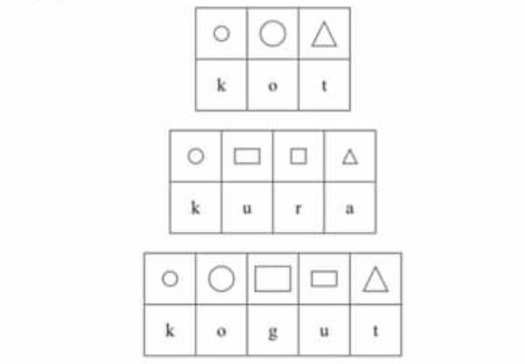
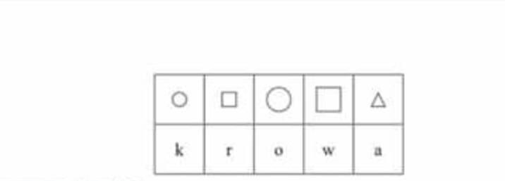
- Karta pracy, cz. 3, s. 93 (załącznik- karta pracy, cz.3, s. 93)
Rozszyfrowywanie wyrazów. Rysowanie ich rozwiązań.

- Karta pracy, cz. 3, s. 91 (załącznik- karta pracy, cz.3, s. 91)
1) Czytanie nazw zwierząt i zdrobnień tych nazw.
Dopowiadanie pozostałych zdrobnień.

2) Rozmowa na temat prac na wsi.
- Na czym polega praca rolnika? Czy to tylko praca w polu?
- Czy zwierzęta trzeba regularnie karmić?
- Czy często się sprząta po zwierzętach?

Rodzic wyjaśnia dziecku, że o zwierzęta trzeba dbać codziennie i kilka razy dziennie je karmić.

- Karta pracy, cz. 3, s. 92 (załącznik- karta pracy, cz.3, s. 92)
Opowiadanie o tym, co ludzie robią wiosną (i nie tylko) na wsi. Przyporządkowanie ikonek odpowiednim czynnościom.
- Dla chętnych- puzzle „Na wsi” (załącznik- Na wsi puzzle)

